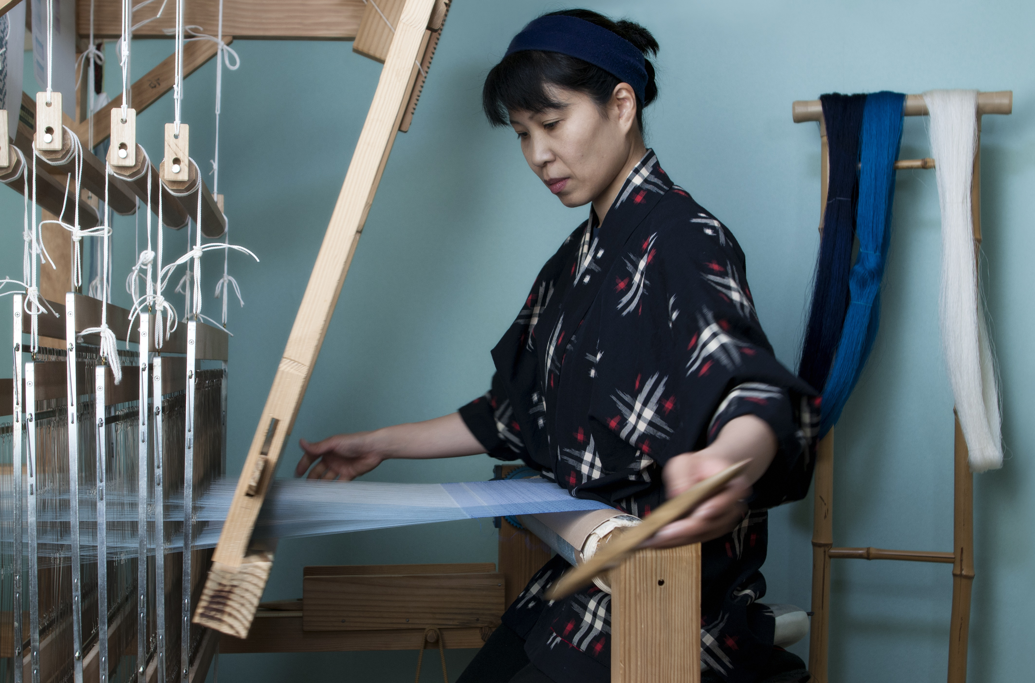
荒木 希代
1972年 長崎県生まれ
2010年 博多織デベロップメントカレッジカレッジ卒業
福岡市中央区にて着物の制作を開始
2011年 "まゆ姫の夢"プロジェクト活動開始

"まゆ姫の夢"プロジェクト
博多織デベロップメントカレッジ同期生の大内田明子氏が養蚕・製糸担当、
荒木希代が染織担当で、養蚕から博多織までの一貫生産を目的とした
活動グループ。現在、生絹（すずし）の着物・帯を中心に制作を行っている。
養蚕においては九州大学大学院農学研究院遺伝子資源開発センター 家産遺伝子開発分野の伴野豊教授、桑畑においては里山畑作会議井田原農園にご協力いただいています。

[ WORKS ]

- 展示会 （"まゆ姫の夢"プロジェクト）
  - 2014年 「養蚕から博多織まで」展 ＠ HAKATA JAPAN
  - 2017年 「イトから始まる物語」展 ＠ 新天町村岡屋ギャラリー
  - 2018年 「イトから始まる物語」展 ＠ 新天町村岡屋ギャラリー
  - 2018年 「糸物語」展 ＠ はかた伝統工芸館
  - 2019年 「イトから始まる物語」展 ＠ 新天町村岡屋ギャラリー

- 受賞歴
2014年 第58回新作博多織展 一般財団法人伝統的工芸品産業振興協会賞
第112回博多織求評会 博多織工業組合理事長賞
平成26年度全国伝統的工芸品公募展 内閣総理大臣賞
2015年 第49回福岡市美術展 福岡市文化芸術振興財団賞
第71回福岡県美術展覧会 福岡文化財団賞
2016年 第50回福岡市美術展 福岡市長賞
2017年 第61回新作博多織展 福岡市経済観光文化局長賞、博多織工業組合理事長賞
2018年 第74回福岡県美術展覧会 福岡県美術協会賞、福岡県教育委員会賞

- その他
2017年 美しいキモノ夏号 『博多織の新しい風」ページに取材生地掲載
2018年 美しいキモノ秋号に紬織着物「さえずり」が掲載
2018年 美しいキモノ冬号に紬織着物「砂漠に赤い花」が掲載
2018年 RJR（JR九州）グランドプレシア芝浦 エントランスロビー内装生地製織

